说明：本文记录的是本人在学校实验室内部科研环境中，为实验室自有服务器搭建安全远程访问通道的实践过程。所有操作均在本人具有管理权限的实验室设备与本人实名认证的云账号上完成，仅用于实验室成员远程登录科研服务器进行科研工作，不涉及任何第三方系统，也不用于任何违反法律法规或单位网络管理规定的用途。如所在单位有统一的网络接入规范，请优先遵循单位规定。

1.安装OpenSSH服务器

sudo apt update
sudo apt install openssh-server
sudo systemctl enable --now ssh
AI代码解释
查看ssh运行状态，确认安装成功。

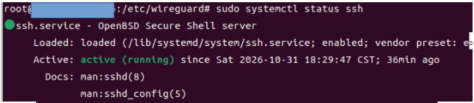

更新防火墙规则:sudo ufw allow ssh

按需调整 SSH 服务端口：编辑 /etc/ssh/sshd_config ，在 Port 后填写自定义端口号，修改后重启 sshd 服务使配置生效。

2.安装WireGuard

sudo apt install wireguard resolvconf iptables -y
AI代码解释
bash
开启ipv4转发功能，编辑/etc/sysctl.conf文件并取消net.ipv4.ip_forward=1的注释

3.本地配置

进入/etc/wireguard生成公私钥

wg genkey | tee client_private.key | wg pubkey > client_public.key
AI代码解释
bash
生成wg0.conf:

[Interface]

Address = 虚拟网IP地址

PrivateKey = 自己的私钥

MTU = 1420

[Peer]

PublicKey = 服务端公钥

Endpoint = 服务器公网

AllowedIPs = 本地虚拟网/32

PersistentKeepalive = 25
AI代码解释
bash

启动服务端并设置开机自启：

sudo wg-quick up wg0

sudo systemctl enable wg-quick@wg0
AI代码解释
bash
sudo wg:看到已经启动成功

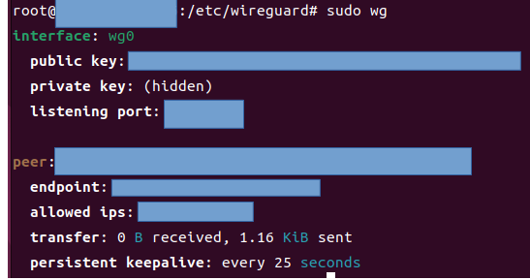

4.服务端配置：

使用阿里云 远程服务器

进入控制台

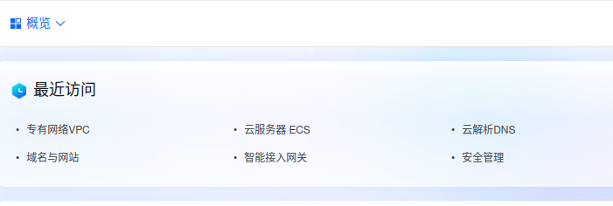

在云解析 DNS 中为已备案的域名添加解析记录，便于通过域名访问实验室服务

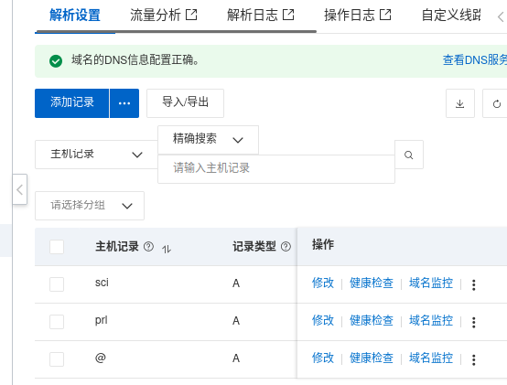

在云服务器 安全组中，仅对实验室出口 IP 放行 SSH 端口，避免对公网全量开放

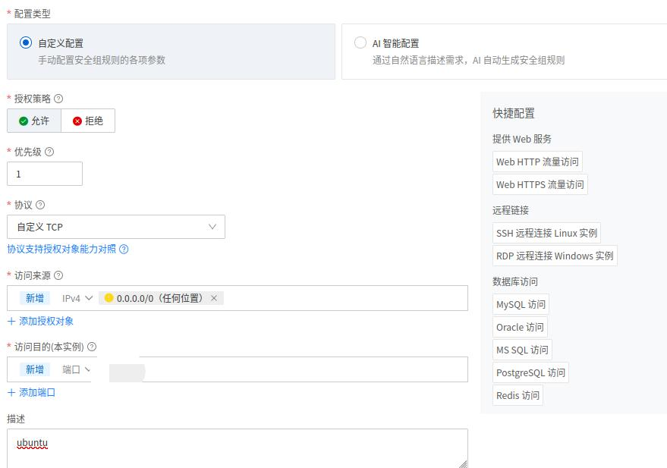

保存，登入ECS 服务器,在服务器的wg0上一样填入本地服务器的公钥

[Peer]

PublicKey = 本地服务器公钥

AllowIPs = 本地服务器虚拟组网
AI代码解释
bash
重启双方wg服务

sudo wg-quick down wg0

sudo wg-quick up wg0
AI代码解释
bash
在服务端配置端口转发规则，将指定端口的访问请求转发至内网虚拟 IP 对应端口，实现实验室成员的安全接入

配置完毕

在XSHELL 输入对应的网络、端口号和账密后，即可使用XSHELL远程登录服务器。


